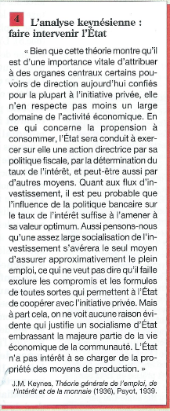
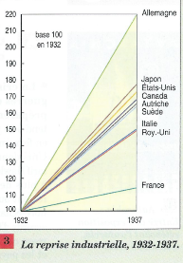
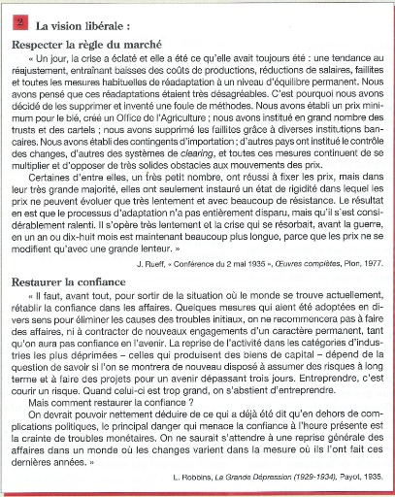
Fiche 5 : Les conséquences économiques et sociales de la crise à l’échelle mondiale. A l’aide du dossier documentaire, vous montrerez l’ampleur des conséquences de la crise mondiale dans le monde. vous travaillerez en collaboration avec le groupe 6.
